Recurso de Revisión: | 05631/INFOEM/IP/RR/2019 y acumulado
Recurrente:
  XXXXXXXXXXXXXXXXXXXXX
Sujeto Obligado: | Ayuntamiento de San Simón de Guerrero
Comisionado Ponente: | Luis Gustavo Parra Noriega

Resolución del Pleno del Instituto de Transparencia, Acceso a la Información Pública y Protección de Datos Personales del Estado de México y Municipios, con domicilio en Metepec, Estado de México, de fecha cuatro de septiembre de dos mil diecinueve.

VISTOS los expedientes conformados con motivo de los Recursos de Revisión 05631/INFOEM/IP/RR/2019 y su acumulado 05632/INFOEM/IP/RR/2019, interpuestos por
XXXXXXXXXXXXXXXXXXXXXXX, en lo sucesivo Recurrente o Particular, en contra de la respuesta otorgada por el Sujeto Obligado Ayuntamiento de San Simón de Guerrero, se emite la presente Resolución, con base en los siguientes:

ANTECEDENTES

I. Presentación de las solicitudes de información.

El veintitrés y veinticuatro de mayo de dos mil diecinueve, respectivamente, mediante el Sistema de Acceso a la Información Mexiquense (SAIMEX), el Particular presentó dos solicitudes de acceso a la información pública ante la Unidad de Transparencia del Ayuntamiento de San Simón de Guerrero, mediante las cuales requirió lo siguiente:

Recurso de Revisión: 05631/INFOEM/IP/RR/2019:
Solicitud 00022/SIMOGUER/IP/2019:

DESCRIPCIÓN CLARA Y PRECISA DE LA INFORMACIÓN SOLICITADA
“Se solicita la información contenida en el archivo adjunto.”

Así mismo, adjuntó un archivo electrónico denominado Solicitud de Evaluación.docx que consiste en lo siguiente:
“SOLICITUD DE INFORMACIÓN EN MATERIA DE GÉNERO

Se solicita la información desagregada de la siguiente forma:
Ejercicio Fiscal 2013
- Presupuesto asignado en el ejercicio fiscal 2013 a las partidas presupuestales:
Ejercicio Presupuestal 2013
F | Sf | Pg | Sp | Py | Nombre | Monto Aprobado | Monto Ejercido
07 | 03 |  |  |  | Desarrollo social y humano
07 | 03 | 01 |  |  | El papel fundamental de la mujer y la perspectiva de género
07 | 03 | 01 | 01 |  | Integración de la mujer al desarrollo económico
07 | 03 | 01 | 01 | 02 | Atención educativa a hijos de madres trabajadoras
07 | 03 | 01 | 02 |  | Familia, población y participación de la mujer
07 | 03 | 01 | 02 | 01 | Fomento a la cultura de equidad de género
07 | 03 | 01 | 02 | 02 | Atención integral a la mujer

- Proporcionar el Presupuesto de Egresos por Objeto del Gasto y Dependencia General (PbRM 04b). En este formato se integran los concepto por partida específica y concentra la suma de los formatos (PbRM 04a) Presupuesto de Egresos Detallado a nivel de Dependencia General del ejercicio fiscal 2013.

- Proporcionar las Carátulas de Presupuesto de Ingresos y Egresos (PbRM 03b y PbRM 04d) del ejercicio fiscal 2013.

- Proporcionar los Formatos del Programa Anual en específico los formatos PbRM-01a, PbRM-01b, PbRM-01c, PbRM-01d, PbRM-01e así como el PbRM-02a, de las dependencias dependencia Clave I01 Desarrollo Social y/o equivalente; y de la dependencia auxiliar Clave 152 Atención a la Mujer y/o Equivalente del ejercicio fiscal 2013.

- Presupuesto de Egresos por Objeto de Gasto de la dependencia Clave I01 Desarrollo Social y/o equivalente, y de la dependencia Clave 152 Atención a la Mujer y/o equivalente del ejercicio fiscal 2013. Como se muestra a continuación:
Presupuesto de la Dependencia IO1 Desarrollo Social y/o equivalente Ejercicio Fiscal 2013
Capitulo | Monto Aprobado | Monto Ejercido
1000
2000
3000
4000
5000
6000
7000
8000
9000
Total

Presupuesto de la Dependencia auxiliar 152 Atención a la Mujer y/o equivalente para el Ejercicio Fiscal 2013
Capitulo | Monto Aprobado | Monto Ejercido
1000
2000
3000
4000
5000
6000
7000
8000
9000
Total

Ejercicio Fiscal 2014
- Presupuesto asignado en el ejercicio fiscal 2014 a las partidas presupuestales:

Ejercicio Presupuestal 2014
F | Sf | Pg | Sp | Py | Nombre | Monto  Aprobado | Monto Ejercido
07 | 03 |  |  |  | Desarrollo social y humano
07 | 03 | 01 |  |  | El papel fundamental de la mujer y la perspectiva de género
07 | 03 | 01 | 01 |  | Integración de la mujer al desarrollo económico
07 | 03 | 01 | 01 | 02 | Atención educativa a hijos de madres trabajadoras
07 | 03 | 01 | 02 |  | Familia, población y participación de la mujer
07 | 03 | 01 | 02 | 01 | Fomento a la cultura de equidad de género
07 | 03 | 01 | 02 | 02 | Atención integral a la mujer

- Proporcionar el Presupuesto de Egresos por Objeto del Gasto y Dependencia General (PbRM 04b). En este formato se integran los concepto por partida específica y concentra la suma de los formatos (PbRM 04a) Presupuesto de Egresos Detallado a nivel de Dependencia General del ejercicio fiscal 2014.

- Proporcionar las Carátulas de Presupuesto de Ingresos y Egresos (PbRM 03b y PbRM 04d) del ejercicio fiscal 2014.

- Proporcionar los Formatos del Programa Anual en específico los formatos PbRM-01a, PbRM-01b, PbRM-01c, PbRM-01d, PbRM-01e así como el PbRM-02a, de las dependencias dependencia Clave I01 Desarrollo Social y/o equivalente; y de la dependencia auxiliar Clave 152 Atención a la Mujer y/o Equivalente del ejercicio fiscal 2014.

- Presupuesto de Egresos por Objeto de Gasto de la dependendia Clave I01 Desarrollo Social y/o equivalente, y de la dependencia Clave 152 Atención a la Mujer y/o equivalente del ejercicio fiscal 2014. Como se muestra a continuación:

Presupuesto de la Dependencia IO1 Desarrollo Social y/o equivalente Ejercicio Fiscal 2014
Capitulo | Monto Aprobado | Monto Ejercido
1000
2000
3000
4000
5000
6000
7000
8000
9000
Total

Presupuesto de la Dependencia auxiliar 152 Atención a la Mujer y/o equivalente para el Ejercicio Fiscal 2014
Capitulo | Monto Aprobado | Monto Ejercido
1000
2000
3000
4000
5000
6000
7000
8000
9000
Total

Ejercicio Fiscal 2015
- Presupuesto asignado en el ejercicio fiscal 2015 a las partidas presupuestales:
Ejercicio Presupuestal 2015
Pilar Temático 1 |  |  |  |  |  | Gobierno Solidario
Fin | Fun | Sf | Pg | Sp | Py | Nombre | Monto Aprobado | Monto Ejercido
02 | 06 | 08 | 05 |  |  | El papel fundamental de la mujer y la perspectiva de género
02 | 06 | 08 | 05 | 01 |  | Integración de la mujer al desarrollo económico
02 | 06 | 08 | 05 | 01 | 01 | Capacitación de la mujer para el trabajo
02 | 06 | 08 | 05 | 01 | 02 | Atención educativa a hijos de madres trabajadoras
02 | 06 | 08 | 05 | 01 | 03 | Proyectos productivos para el desarrollo de la mujer
02 | 06 | 08 | 05 | 02 |  | Participación social de la mujer
02 | 06 | 08 | 05 | 02 | 01 | Fomento a la cultura de equidad de género
02 | 06 | 08 | 05 | 02 | 02 | Atención integral a la madre adolescente

- Proporcionar el Presupuesto de Egresos por Objeto del Gasto y Dependencia General (PbRM 04b). En este formato se integran los concepto por partida específica y concentra la suma de los formatos (PbRM 04a) Presupuesto de Egresos Detallado a nivel de Dependencia General del ejercicio fiscal 2015.

- Proporcionar las Carátulas de Presupuesto de Ingresos y Egresos (PbRM 03b y PbRM 04d) del ejercicio fiscal 2015.

- Proporcionar los Formatos del Programa Anual en específico los formatos PbRM-01a, PbRM-01b, PbRM-01c, PbRM-01d, PbRM-01e así como el PbRM-02a, de las dependencias dependencia Clave I01 Desarrollo Social y/o equivalente; y de la dependencia auxiliar Clave 152 Atención a la Mujer y/o Equivalente del ejercicio fiscal 2015.

- Presupuesto de Egresos por Objeto de Gasto de la dependencia Clave I01 Desarrollo Social y/o equivalente, y de la dependencia Clave 152 Atención a la Mujer y/o equivalente del ejercicio fiscal 2015. Como se muestra a continuación:

Presupuesto de la Dependencia IO1 Desarrollo Social y/o equivalente Ejercicio Fiscal 2015
Capitulo | Monto Aprobado | Monto Ejercido
1000
2000
3000
4000
5000
6000
7000
8000
9000
Total

Presupuesto de la Dependencia auxiliar 152 Atención a la Mujer y/o equivalente para el Ejercicio Fiscal 2015
Capitulo | Monto Aprobado | Monto Ejercido
1000
2000
3000
4000
5000
6000
7000
8000
9000
Total

- Proporcionar el formato de la Ficha Técnica de Diseño de Indicadores Estratégicos o de Gestión 2015 de la dependencia Clave I01 Desarrollo Social y/o equivalente, y de la dependencia Clave 152 Atención a la Mujer y/o equivalente.

Ejercicio Fiscal 2016
- Presupuesto asignado en el ejercicio fiscal 2016 a las partidas presupuestales:

Ejercicio Presupuestal 2016
Pilar Temático 1 |  |  |  |  |  | Gobierno Solidario
Fin | Fun | Sf | Pg | Sp | Py | Nombre | Monto Aprobado | Monto Ejercido
02 | 06 | 08 | 05 |  |  | El papel fundamental de la mujer y la perspectiva de género
02 | 06 | 08 | 05 | 01 |  | Integración de la mujer al desarrollo económico
02 | 06 | 08 | 05 | 01 | 01 | Capacitación de la mujer para el trabajo
02 | 06 | 08 | 05 | 01 | 02 | Atención educativa a hijos de madres trabajadoras
02 | 06 | 08 | 05 | 01 | 03 | Proyectos productivos para el desarrollo de la mujer
02 | 06 | 08 | 05 | 02 |  | Participación social de la mujer
02 | 06 | 08 | 05 | 02 | 01 | Fomento a la cultura de equidad de género
02 | 06 | 08 | 05 | 02 | 02 | Atención integral a la madre adolescente

- Proporcionar el Presupuesto de Egresos por Objeto del Gasto y Dependencia General (PbRM 04b). En este formato se integran los concepto por partida específica y concentra la suma de los formatos (PbRM 04a) Presupuesto de Egresos Detallado a nivel de Dependencia General del ejercicio fiscal 2016.

- Proporcionar las Carátulas de Presupuesto de Ingresos y Egresos (PbRM 03b y PbRM 04d) del ejercicio fiscal 2016.

- Proporcionar los Formatos del Programa Anual en específico los formatos PbRM-01a, PbRM-01b, PbRM-01c, PbRM-01d, PbRM-01e así como el PbRM-02a, de las dependencias dependencia Clave I01 Desarrollo Social y/o equivalente; y de la dependencia auxiliar Clave 152 Atención a la Mujer y/o Equivalente del ejercicio fiscal 2016.

- Presupuesto de Egresos por Objeto de Gasto de la dependencia Clave I01 Desarrollo Social y/o equivalente, y de la dependencia Clave 152 Atención a la Mujer y/o equivalente del ejercicio fiscal 2016. Como se muestra a continuación:

Presupuesto de la Dependencia I01 Desarrollo Social y/o equivalente Ejercicio Fiscal 2016
Capitulo | Monto Aprobado | Monto Ejercido
1000
2000
3000
4000
5000
6000
7000
8000
9000
Total

Presupuesto de la Dependencia auxiliar 152 Atención a la Mujer y/o equivalente para el Ejercicio Fiscal 2016
Capitulo | Monto Aprobado | Monto Ejercido
1000
2000
3000
4000
5000
6000
7000
8000
9000
Total

- Proporcionar la Ficha Técnica de Diseño de Indicadores Estratégicos o de Gestión 2016 de la dependencia Clave I01 Desarrollo Social y/o equivalente, y de la dependencia Clave 152 Atención a la Mujer y/o equivalente.

Ejercicio Fiscal 2017
- Presupuesto asignado en el ejercicio fiscal 2017 a las partidas presupuestales:
Ejercicio Presupuestal 2017
Pilar Temático 1 |  |  |  |  |  | Gobierno Solidario
Fin | Fun | Sf | Pg | Sp | Py | Nombre | Monto Aprobado | Monto Ejercido
02 | 06 | 08 | 05 |  |  | El papel fundamental de la mujer y la perspectiva de género
02 | 06 | 08 | 05 | 01 |  | Integración de la mujer al desarrollo económico
02 | 06 | 08 | 05 | 01 | 01 | Capacitación de la mujer para el trabajo
02 | 06 | 08 | 05 | 01 | 02 | Atención educativa a hijos de madres trabajadoras
02 | 06 | 08 | 05 | 01 | 03 | Proyectos productivos para el desarrollo de la mujer
02 | 06 | 08 | 05 | 02 |  | Participación social de la mujer
02 | 06 | 08 | 05 | 02 | 01 | Fomento a la cultura de equidad de género
02 | 06 | 08 | 05 | 02 | 02 | Atención integral a la madre adolescente

- Proporcionar el Presupuesto de Egresos por Objeto del Gasto y Dependencia General (PbRM 04b). En este formato se integran los concepto por partida específica y concentra la suma de los formatos (PbRM 04a) Presupuesto de Egresos Detallado a nivel de Dependencia General del ejercicio fiscal 2017.

- Proporcionar las Carátulas de Presupuesto de Ingresos y Egresos (PbRM 03b y PbRM 04d) del ejercicio fiscal 2017.

- Proporcionar los Formatos del Programa Anual en específico los formatos PbRM-01a, PbRM-01b, PbRM-01c, PbRM-01d, PbRM-01e así como el PbRM-02a, de las dependencias dependencia Clave I01 Desarrollo Social y/o equivalente; y de la dependencia auxiliar Clave 152 Atención a la Mujer y/o Equivalente del ejercicio fiscal 2017.

- Presupuesto de Egresos por Objeto de Gasto de la dependencia Clave I01 Desarrollo Social y/o equivalente, y de la dependencia Clave 152 Atención a la Mujer y/o equivalente del ejercicio fiscal 2017. Como se muestra a continuación:

Presupuesto de la Dependencia IO1 Desarrollo Social y/o equivalente Ejercicio Fiscal 2017
Capitulo | Monto Aprobado | Monto Ejercido
1000
2000
3000
4000
5000
6000
7000
8000
9000
Total

Presupuesto de la Dependencia auxiliar 152 Atención a la Mujer y/o equivalente para el Ejercicio Fiscal 2017
Capitulo | Monto Aprobado | Monto Ejercido
1000
2000
3000
4000
5000
6000
7000
8000
9000
Total

- Proporcionar la Ficha Técnica de Diseño de Indicadores Estratégicos o de Gestión 2017 de la dependencia Clave I01 Desarrollo Social y/o equivalente, y de la dependencia Clave 152 Atención a la Mujer y/o equivalente.

Ejercicio Fiscal 2018
- Presupuesto asignado en el ejercicio fiscal 2018 a las partidas presupuestales:

Ejercicio Presupuestal 2018
Pilar Temático 1 |  |  |  |  |  | Gobierno Solidario
Fin | Fun | Sf | Pg | Sp | Py | Nombre | Monto Aprobado | Monto Ejercido
02 | 06 | 08 | 05 |  |  | El papel fundamental de la mujer y la perspectiva de género
02 | 06 | 08 | 05 | 01 |  | Integración de la mujer al desarrollo económico
02 | 06 | 08 | 05 | 01 | 01 | Capacitación de la mujer para el trabajo
02 | 06 | 08 | 05 | 01 | 02 | Atención educativa a hijos de madres trabajadoras
02 | 06 | 08 | 05 | 01 | 03 | Proyectos productivos para el desarrollo de la mujer
02 | 06 | 08 | 05 | 02 |  | Participación social de la mujer
02 | 06 | 08 | 05 | 02 | 01 | Fomento a la cultura de equidad de género
02 | 06 | 08 | 05 | 02 | 02 | Atención integral a la madre adolescente

- Proporcionar el Presupuesto de Egresos por Objeto del Gasto y Dependencia General (PbRM 04b). En este formato se integran los concepto por partida específica y concentra la suma de los formatos (PbRM 04a) Presupuesto de Egresos Detallado a nivel de Dependencia General del ejercicio fiscal 2018.

- Proporcionar las Carátulas de Presupuesto de Ingresos y Egresos (PbRM 03b y PbRM 04d) del ejercicio fiscal 2018.

- Proporcionar los Formatos del Programa Anual en específico los formatos PbRM-01a, PbRM-01b, PbRM-01c, PbRM-01d, PbRM-01e así como el PbRM-02a, de las dependencias dependencia Clave I01 Desarrollo Social y/o equivalente; y de la dependencia auxiliar Clave 152 Atención a la Mujer y/o Equivalente del ejercicio fiscal 2018.

- Presupuesto de Egresos por Objeto de Gasto de la dependencia Clave I01 Desarrollo Social y/o equivalente, y de la dependencia Clave 152 Atención a la Mujer y/o equivalente del ejercicio fiscal 2018. Como se muestra a continuación:

Presupuesto de la Dependencia I01 Desarrollo Social y/o equivalente Ejercicio Fiscal 2018
Capitulo | Monto Aprobado | Monto Ejercido
1000
2000
3000
4000
5000
6000
7000
8000
9000
Total
Presupuesto de la Dependencia auxiliar 152 Atención a la Mujer y/o equivalente para el Ejercicio Fiscal 2018
Capitulo | Monto Aprobado | Monto Ejercido
1000
2000
3000
4000
5000
6000
7000
8000
9000
Total

- Proporcionar la Ficha Técnica de Diseño de Indicadores Estratégicos o de Gestión 2018 de la dependencia Clave I01 Desarrollo Social y/o equivalente, y de la dependencia Clave 152 Atención a la Mujer y/o equivalente.

Ejercicio Fiscal 2019
- Presupuesto asignado en el ejercicio fiscal 2019 a las partidas presupuestales:

Ejercicio Presupuestal 2019
Pilar Temático 1 |  |  |  |  |  | Gobierno Solidario
Fin | Fun | Sf | Pg | Sp | Py | Nombre | Monto Aprobado | Monto Ejercido
02 | 06 | 08 | 05 |  |  | El papel fundamental de la mujer y la perspectiva de género
02 | 06 | 08 | 05 | 01 |  | Integración de la mujer al desarrollo económico
02 | 06 | 08 | 05 | 01 | 01 | Capacitación de la mujer para el trabajo
02 | 06 | 08 | 05 | 01 | 02 | Atención educativa a hijos de madres trabajadoras
02 | 06 | 08 | 05 | 01 | 03 | Proyectos productivos para el desarrollo de la mujer
02 | 06 | 08 | 05 | 02 |  | Participación social de la mujer
02 | 06 | 08 | 05 | 02 | 01 | Fomento a la cultura de equidad de género
02 | 06 | 08 | 05 | 02 | 02 | Atención integral a la madre adolescente

- Proporcionar el Presupuesto de Egresos por Objeto del Gasto y Dependencia General (PbRM 04b). En este formato se integran los concepto por partida específica y concentra la suma de los formatos (PbRM 04a) Presupuesto de Egresos Detallado a nivel de Dependencia General del ejercicio fiscal 2019.

- Proporcionar las Carátulas de Presupuesto de Ingresos y Egresos (PbRM 03b y PbRM 04d) del ejercicio fiscal 2019.

- Proporcionar los Formatos del Programa Anual en específico los formatos PbRM-01a, PbRM-01b, PbRM-01c, PbRM-01d, PbRM-01e así como el PbRM-02a, de las dependencias dependencia Clave I01 Desarrollo Social y/o equivalente; y de la dependencia auxiliar Clave 152 Atención a la Mujer y/o Equivalente del ejercicio fiscal 2019.

- Presupuesto de Egresos por Objeto de Gasto de la dependencia Clave I01 Desarrollo Social y/o equivalente, y de la dependencia Clave 152 Atención a la Mujer y/o equivalente del ejercicio fiscal 2019. Como se muestra a continuación:

Presupuesto de la Dependencia IO1 Desarrollo Social y/o equivalente Ejercicio Fiscal 2019
Capitulo | Monto Aprobado | Monto Ejercido
1000
2000
3000
4000
5000
6000
7000
8000
9000
Total

Presupuesto de la Dependencia auxiliar 152 Atención a la Mujer y/o equivalente para el Ejercicio Fiscal 2019
Capitulo | Monto Aprobado | Monto Ejercido
1000
2000
3000
4000
5000
6000
7000
8000
9000
Total

- Proporcionar la Ficha Técnica de Diseño de Indicadores Estratégicos o de Gestión 2019 de la dependencia Clave I01 Desarrollo Social y/o equivalente, y de la dependencia auxiliar con Clave 152 Atención a la Mujer y/o equivalente.

Complementos:

- ¿La dependencia auxiliar con Clave 152 Atención a la Mujer y/o equivalente depende de alguna dirección de área o es una dirección de área?

- ¿Cuál es la denominación o nombre de la dependencia auxiliar con Clave 152 Atención a la Mujer y/o equivalente del municipio?

Dependencia Auxiliar | Nombre aprobado por cabildo
152 Atención a la mujer

- ¿Se gestionó y aterrizó alguna otra fuente de financiamiento en materia de género o atención a la mujer de carácter estatal, federal o internacional? Si la respuesta es afirmativa ¿Cuál, ante que dependencia y con que monto?

Recursos gestionados en materia de género o atención a la mujer en el municipio
Recurso Gestionado | Nombre de la Instancia a la que se gestiono | Monto  2013 | Monto  2014 | Monto  2015 | Monto  2016 | Monto  2017 | Monto  2018 | Monto  2019

Recurso de Revisión: 05632/INFOEM/IP/RR/2019:
Solicitud 00021/SIMOGUER/IP/2019:

DESCRIPCIÓN CLARA Y PRECISA DE LA INFORMACIÓN SOLICITADA

“Solicito el Presupuesto de Egresos por clasificación programática correspondiente al Pilar 1 Gobierno Solidario, Programa El papel fundamental de la mujer y la perspectiva de género con clave 02060805, Subprograma 0206080501, Proyecto 020608050101, 020608050102, 020608050103, Subprograma 0206080502, Proyecto 020608050201, 020608050202, de los ejercicios fiscales 2013, 2014, 2015, 2016, 2017, 2018, 2019. El Presupuesto de Egresos por clasificador por objeto de gasto (desglosado solamente por capitulos generales 1000. 2000. 3000. 4000, 5000. 6000, 7000, 8000, 9000) de la Dependencia General I00 Desarrollo Social y la Dependencia Auxiliar 152 Atención a la Mujer, de los ejercicios fiscales 2013, 2014, 2015, 2016, 2017, 2018, 2019. Los Formatos PbRM 01a, PbRM 01b, PbRM 01c, PbRM 01d y PbRM 02a de los ejercicios fiscales 2013, 2014, 2015, 2016, 2017, 2018, 2019. Así como el nombre de la dependencia responsable de la atención a la mujer y si es o no dirección de area, y si dependen de alguna otra unidad administrativa..” (Sic).

MODALIDAD DE ENTREGA
A través del SAIMEX.

III. Prórroga del Sujeto Obligado, en el Recurso de Revisión 05632/INFOEM/IP/RR/2019:
El doce de junio de dos mil diecinueve, mediante el Sistema de Acceso a la Información Mexiquense (SAIMEX), el Responsable de la Unidad de Transparencia del Ayuntamiento de San Simón de Guerrero, notificó a la Particular una prórroga para dar respuesta a la solicitud de información con 00021/SIMOGUER/IP/2019; no obstante de las constancias que obran en el expediente electrónico en que se actúa, se advierte que omitió adjuntar el Acuerdo del Comité que confirmara dicha situación; tal y como se muestra a continuación:
…
buenas tardes ( …………… ) relación a tu oficio no. 00021/SIMOGUER/IP/2019, te solicito una prorroga para poder enviarte la información que me solicitas ya que la estoy solicitando a las áreas correspondientes pero aun no la recaban en cuanto los tenga con gusto te las envió. por tu comprensión gracias
…
El otro Recurso de Revisión siguió su curso.

III. Respuesta del Sujeto Obligado.

El catorce de junio de la anualidad en curso, mediante el Sistema de Acceso a la Información Mexiquense (SAIMEX), la Unidad de Transparencia del Ayuntamiento de San Simón de Guerrero notificó al Particular las respuestas a su solicitud de acceso a la información, en los términos siguientes:

Respuesta vinculada al Recurso de Revisión 05631/INFOEM/IP/RR/2019:
…
Buenas tardes (…) en relación a tu oficio No. 00022/SIMOGUER/2019, recibida el día 24/05/2019 en esta área, te informo que lo que me pides se encuentra publicado en la pagina del OSFEM por lo que te mando la dirección y los pasos a seguir, donde puedes navegar y descargar la información detallada que solicitas. https://www.osfem.gob.mx/03_Transparencia/Transparencia.html Artículo 95. Además de las obligaciones de transparencia común a que se refiere el Capítulo II de este Título, el Poder Legislativo Local, deberá poner a disposición del público y actualizar la siguiente información: … FRACCIÓN XVIII Cuentas Públicas Estatales y Municipales en este apartado selecciona el municipio San Simon de Guerrero.
…
En el Recurso de Revisión 05632/INFOEM/IP/RR/2019, el Sujeto Obligado, una vez transcurrido el plazo de la ampliación, no proporcionó respuesta.
IV. Interposición de los Recursos de Revisión.

El veinte de junio de dos mil diecinueve, mediante el Sistema de Acceso a la Información Mexiquense (SAIMEX), se recibieron en este Instituto dos Recursos de Revisión interpuestos por el Particular, en contra de las respuestas otorgadas por el Ayuntamiento de San Simón de Guerrero, en los términos siguientes:

05631/INFOEM/IP/RR/2019

ACTO IMPUGNADO

“No se da contestación a la solicitud”.

RAZONES O MOTIVOS DE LA INCONFORMIDAD

“La liga de internet proporcionada no corresponde a la información municipal solicitada, sino al Poder Legislativo”

05632/INFOEM/IP/RR/2019

ACTO IMPUGNADO

“No se dio contestación a la solicitud”. (Sic)

RAZONES O MOTIVOS DE LA INCONFORMIDAD
“No se contestó la solicitud de información y se pide prorroga sin embargo no a través de los medios adecuados.” (Sic)

IV. Trámite de los Recursos de Revisión ante el Instituto.

a) Turno de los Recursos de Revisión. El veinte de junio de la presente anualidad, el Sistema de Acceso a la Información Mexiquense (SAIMEX), asignó los números de expedientes 05631/INFOEM/IP/RR/2019 y 05632/INFOEM/IP/RR/2019, a los Recursos de Revisión y los turnó al Comisionado Ponente Luis Gustavo Parra Noriega, para los efectos del artículo 185, fracción I, de la Ley de Transparencia y Acceso a la Información Pública del Estado de México y Municipios.

b) Admisión de los Recursos de Revisión. El veintiséis de junio de dos mil diecinueve, el Comisionado Ponente acordó la admisión de los Recursos de Revisión interpuestos por el Recurrente en contra de las respuestas otorgadas por el Ayuntamiento de San Simón de Guerrero; la integración de los expedientes y la puesta a disposición de las partes, en términos del artículo 185, fracciones I y II, de la Ley de Transparencia y Acceso a la Información Pública del Estado de México y Municipios; acto que fue notificado a las partes el mismo día, a través del Sistema de Acceso a la Información Mexiquense, otorgándoles un plazo de siete días hábiles posteriores a dicha notificaciones a efecto de que manifestaran lo que a su derecho conviniera y formularan los alegatos respectivos, en términos del artículo 185, fracción IV, de la Ley de Transparencia y Acceso a la Información Pública del Estado de México y Municipios.

c) Informes Justificados. De las constancias que obran agregadas a los expedientes en que se actúan, se advierte que el Sujeto Obligado fue omiso en rendir los respectivos Informes Justificados.

d) Acumulación. El tres de julio de la presente anualidad, en su Vigésimo Quinta Sesión Ordinaria, el Pleno de este Instituto, decretó la acumulación del Recurso de Revisión 05632/INFOEM/IP/RR/2019, al diverso 05631/INFOEM/IP/RR/2019, por ser este último el más antiguo, sustanciado bajo el índice de esta Ponencia, lo anterior de conformidad con en el artículo 18 del Código de Procedimientos Administrativos del Estado de México, de aplicación supletoria a la Ley de Transparencia y Acceso a la Información Pública del Estado de México y Municipios.

El tres de julio del año en curso, el Comisionado con fundamento en el artículo 14 fracciones I, II, V y XVI del Reglamento Interior del Instituto de Transparencia, Acceso a la Información Pública y Protección de Daños Personales del Estado de México y Municipios, acordó informar a las partes la acumulación anteriormente referida, acto que fue notificado a las partes el veinte de agosto de la presente anualidad, a través del Sistema de Acceso a la Información Mexiquense (SAIMEX).

e) Ampliación del plazo para resolver: El veinte de agosto de dos mil diecinueve, el Comisionado Ponente, con fundamento en lo dispuesto por el artículo 181, párrafo tercero, de la Ley de Transparencia y Acceso a la Información Pública del Estado de México y Municipios, acordó ampliar por un periodo de quince días hábiles, el plazo para resolver los Recursos de Revisión que nos ocupan.

f) Cierre de instrucción: El veinte de agosto de dos mil diecinueve, al no existir diligencias pendientes por desahogar, el Comisionado Ponente decretó el cierre de instrucción y pasó a resolución el expediente, en términos de lo dispuesto en los artículos 185, fracciones VI y VIII, de la Ley de Transparencia y Acceso a la Información Pública del Estado de México y Municipios; acto que fue notificado a las partes el mismo día de su emisión, a través del Sistema de Acceso a la Información Mexiquense (SAIMEX).

En razón de que fue debidamente sustanciado el expediente electrónico y no existe diligencia pendiente de desahogo, se emite la resolución que conforme a Derecho procede, de acuerdo con los siguientes:

CONSIDERANDOS

PRIMERO. Competencia.

El Instituto de Transparencia, Acceso a la Información Pública y Protección de Datos Personales del Estado de México y Municipios, es competente para conocer y resolver el presente recurso de revisión interpuesto por la parte Recurrente, conforme a lo dispuesto en los artículos 6°, apartado A, de la Constitución Política de los Estados Unidos Mexicanos; 5°, párrafos vigésimo segundo, vigésimo tercero y vigésimo cuarto fracciones I, II, III, IV y V, de la Constitución Política del Estado Libre y Soberano de México; 1°, 8°, 9°, 10, 37 y 42, fracciones I, II y III, de la Ley General de Transparencia y Acceso a la Información Pública; 1°, 2°, fracciones II y IV; 13, 29, 36, fracciones I y II; 176, 178, 179, 181 párrafo tercero, 185, 188 y 189, de la Ley Transparencia y Acceso a la Información Pública del Estado de México y Municipios; 7, 9, fracciones I y XXIV y 11, del Reglamento Interior del Instituto de Transparencia, Acceso a la Información Pública y Protección de Datos Personales del Estado de México y Municipios.

SEGUNDO. Causales de improcedencia y sobreseimiento.

Previo al análisis de fondo de la controversia presentada en el asunto que nos ocupa, este Instituto se encuentra obligado a efectuar el estudio oficioso de las causales de improcedencia y sobreseimiento, por tratarse de una cuestión de orden público y de estudio preferente (acorde con el Criterio orientador en la Tesis de Jurisprudencia número 940, pág. 1538, segunda parte del Apéndice del Semanario Judicial de la Federación 1917-1988.).

- Causales de improcedencia.

En el presente caso, no se actualiza ninguna de las causales de improcedencia establecidas por el artículo 191, de la Ley de Transparencia y Acceso a la Información Pública del Estado de México y Municipios, toda vez que el recurso de revisión fue interpuesto dentro de los quince días que marca la norma; este Instituto no tiene conocimiento de que se encuentre en trámite algún medio de defensa presentado por el Recurrente ante otra instancia; no existió prevención alguna; la veracidad de la respuesta no formó parte del agravio; no se está ante una consulta o trámite en específico; y, el Recurrente no amplió su solicitud en el recurso de revisión.

Aunado a lo anterior, del análisis al recurso de revisión interpuesto, se advierte que este actualiza la causal de procedencia prevista por el artículo 179, fracciones VI y VII de la Ley en cita.

- Causales de sobreseimiento.

De los autos que corren agregados al expediente en el que se actúa, no fue posible advertir que se actualizarán las causales de sobreseimiento previstas por el artículo 192 de la Ley de Transparencia y Acceso a la Información Pública del Estado de México y Municipios; toda vez que no obra constancia de que el solicitante se hubiera desistido del recurso, que hubiera fallecido, que hubiera aparecido una causal de improcedencia durante el trámite del presente recurso, que el Sujeto Obligado hubiera modificado su respuesta y con ello dejado sin materia el recurso de revisión, o bien que el recurso de revisión hubiera quedado sin materia por algún otro motivo.

Consecuentemente, al no existir motivo de improcedencia y/o sobreseimiento en el presente asunto, lo conducente es entrar al análisis de fondo de la controversia. Para ello, en el Considerando siguiente se realizará la relatoría de las actuaciones efectuadas por las partes durante el procedimiento de acceso a la información pública, con la finalidad de determinar claramente la cuestión a resolver.

TERCERO. Determinación de la Controversia.

Una vez realizado el estudio de las constancias que integran los expedientes en que se actúan, se desprende que el Recurrente solicitó del Sujeto Obligado, información siguiente:

- 05631/INFOEM/IP/RR/2019:

De los ejercicios fiscales dos mil trece, dos mi catorce, dos mil quince, dos mil dieciséis, dos mil diecisiete, dos mil dieciocho y dos mil diecinueve,

- Presupuesto asignado a las partidas presupuestales: Desarrollo social y humano, El papel fundamental de la mujer y la perspectiva de género, Integración de la mujer al desarrollo económico, Atención educativa a hijos de madres trabajadoras, Familia, población y participación de la mujer, Fomento a la cultura de equidad de género, Atención integral a la mujer.

- Presupuesto de Egresos por Objeto del Gasto y Dependencia General (PbRM 04b).
- Carátulas de Presupuesto de Ingresos y Egresos (PbRM 03b y PbRM 04d).

- Formatos del Programa Anual PbRM-01a, PbRM-01b, PbRM-01c, PbRM-01d, PbRM-01e y PbRM-02a, de la dependencia Clave I01 Desarrollo Social y/o equivalente; y de la dependencia auxiliar Clave 152 Atención a la Mujer y/o Equivalente.

- Presupuesto de Egresos por Objeto de Gasto de la dependencia Clave I01 Desarrollo Social y/o equivalente, y de la dependencia Clave 152 Atención a la Mujer y/o equivalente.

De los ejercicios fiscales dos mil quince, dos mil dieciséis, dos mil diecisiete, dos mil dieciocho y dos mil diecinueve.

- Formato de la Ficha Técnica de Diseño de Indicadores Estratégicos o de Gestión de la dependencia Clave I01 Desarrollo Social y/o equivalente, y de la dependencia Clave 152 Atención a la Mujer y/o equivalente.

Complementos:

- Dirección o área de la que depende la unidad administrativa con Clave 152 Atención a la Mujer y/o equivalente.

- Denominación de la dependencia auxiliar con Clave 152 Atención a la Mujer y/o equivalente del Municipio.

- Fuente de financiamiento en materia de género o atención a la mujer de carácter estatal, federal o internacional, y el monto.

- Monto de recursos gestionados en materia de género o atención a la mujer en el Municipio de los años 2013 a 2019.

- 05632/INFOEM/IP/RR/2019:

De los ejercicios fiscales dos mil trece, dos mil catorce, dos mil quince, dos mil dieciséis, dos mil diecisiete, dos mil dieciocho y dos mil diecinueve.

  - Presupuesto de Egresos por clasificación programática correspondiente al Pilar 1 Gobierno Solidario
  - Programa “El papel fundamental de la mujer y la perspectiva de género” con clave 02060805
  - Subprograma 0206080501
  - Proyecto 020608050101, 020608050102, 020608050103
  - Subprograma 0206080502
  - Proyectos 020608050201, 020608050202
7. Presupuesto de Egresos clasificado por objeto de gasto (desglosado solamente por capítulos generales 1000. 2000. 3000. 4000, 5000. 6000, 7000, 8000, 9000), de la dependencia Clave I01 Desarrollo Social y/o equivalente; y de la dependencia auxiliar Clave 152 Atención a la Mujer y/o Equivalente.
8. Formatos PbRM 01a, PbRM 01b, PbRM 01c, PbRM 01d y PbRM 02a, de la dependencia Clave I01 Desarrollo Social y/o equivalente; y de la dependencia auxiliar Clave 152 Atención a la Mujer y/o Equivalente.
9. Nombre de la dependencia responsable de la atención a la mujer y si es o no dirección de área, y si dependen de alguna otra unidad administrativa.

Respecto del Recurso de Revisión 05631/INFOEM/IP/RR/2019, manifestó que la información requerida la encontraba publicada en la página del OSFEM, asimismo, proporcionó la liga electrónica en donde estaba publicada la misma - https://www.osfem.gob.mx/03_Transparencia/Transparencia.html - y refirió que, en la Fracción XVIII, del artículo 95, la cual se encontraba publicada en dicha página electrónica, seleccionara el apartado del municipio que correspondía al Sujeto Obligado, a efecto de ver la información solicitada.

Por lo que respecta al Recurso de Revisión 05632/INFOEM/IP/RR/2019, el Sujeto Obligado le solicitó una prórroga a la Recurrente para enviarle la información que solicitaba; sin embargo, transcurrido el plazo para tal efecto no dio respuesta de la información requerida.

Inconforme con lo anterior, la Recurrente, presentó los Recursos de Revisión que nos ocupan, y esgrimió como agravios, respectivamente, que en la solicitud de información 00022/SIMOGUER/IP/2019, la liga electrónica proporcionada para consultar la información solicitada correspondía a otro Sujeto Obligado y que en la solicitud de información 00021/SIMOGUER/IP/2019, el Ayuntamiento de San Simón de Guerrero no proporcionó la respuesta respectiva.

Es importante precisar que las documentales descritas anteriormente obran en el expediente electrónico del Recurso de Revisión, las cuales se tomaran en cuenta a efecto de resolver el presente medio de impugnación, de conformidad a lo dispuesto por el artículo 185, fracción IV, de la Ley de Transparencia y Acceso a la Información Pública del Estado de México y Municipios.

CUARTO. Marco normativo aplicable en materia de transparencia y acceso a la información pública.

El artículo 6°, Apartado A), fracción I de la Constitución Política de los Estados Unidos Mexicanos, establece que toda la información en posesión de cualquier autoridad, es pública y sólo podrá ser reservada temporalmente por razones de interés público.

La Ley General de Transparencia y Acceso a la Información Pública, publicada en el Diario Oficial de la Federación el 4 de mayo de 2015, dispone en su artículo 70, la información que se considera corresponde a las Obligaciones de Transparencia, la cual debe estar disponible para cualquier persona de manera permanente y actualizada.

En este sentido, los Lineamientos técnicos generales para la publicación, homologación y estandarización de la información de las obligaciones establecidas en el título quinto y en la fracción IV del artículo 31 de la Ley General de Transparencia y Acceso a la Información Pública, que deben de difundir los sujetos Obligados en los portales de Internet y en la Plataforma Nacional de Transparencia, establecen los formatos para dar cumplimiento a las Obligaciones de Transparencia, así como los plazos de actualización.

Por su parte, en materia local, el artículo 5°, fracción I de la Constitución Política del Estado Libre y Soberano de México, es coincidente con la Constitución Federal, en el sentido de la publicidad de toda la información, con la única restricción de proteger el interés público, así como la información referente a la intimidad de la vida privada y la imagen de las personas, con las excepciones que establezca la ley reglamentaria.

Por su parte, la Ley de Transparencia y Acceso a la Información Pública del Estado de México y Municipios (Reglamentaria del artículo 5° de la Constitución Local), establece lo siguiente:

El artículo 12, que, quienes generen, recopilen, administren, manejen, procesen, archiven o conserven información pública serán responsables de la misma.

El artículo 18, que, los Sujetos Obligados deberán documentar todo acto que derive del ejercicio de sus facultades, competencias o funciones, considerando desde su origen la eventual publicidad y reutilización de la información que generen.

El artículo 19, que, se presume que la información debe existir si se refiere a las facultades, competencias y funciones que los ordenamientos jurídicos aplicables otorgan a los sujetos Obligados y en caso de que dichas facultades no se hayan ejercido, se deberá motivar la respuesta en función de las causas que motivaron tal circunstancia.

QUINTO. Estudio de Fondo.

En principio, es de suma importancia señalar los objetivos de la Ley de Transparencia y Acceso a la Información Pública del Estado de México y Municipios, en relación con la obligación de acceso por parte de los Sujetos Obligados, los cuales se encuentran establecidos en el artículo 2° de dicho ordenamiento jurídico y son los siguientes:

- Proveer lo necesario para garantizar a toda persona el derecho de acceso a la información pública, a través de procedimientos sencillos, expeditos, oportunos y gratuitos;

- Transparentar la gestión pública, mediante la difusión de la información generada por los Sujetos Obligados, y

- Promover, fomentar y difundir la cultura de la transparencia en el ejercicio de la función pública, el acceso a la información y la participación ciudadana, así como, la rendición de cuentas.

Conforme a lo anterior, se deprende que los objetivos de la Ley de la materia, son establecer las bases que regirán las formas para garantizar el derecho de acceso a la información, mediante procesos sencillos y expeditos, la promoción, fomentación y difusión de la cultura de transparencia y la rendición de cuentas, a través de establecimiento de políticas públicas y mecanismos que garanticen la publicidad de información oportuna, verificable, comprensible, actualizada y completa.

En ese orden de ideas, para la atención de las solicitud de acceso a la información, debe privilegiarse el principio de máxima publicidad el cual dispone que toda la información en posesión de los sujetos Obligados será pública, completa, oportuna y accesible, sujeta a un claro régimen de excepciones que deberán estar definidas y ser legítimas y estrictamente necesarias en una sociedad democrática.

Para lograr lo precisado, los Sujetos Obligados deben seguir el procedimiento para la atención a las solicitudes de acceso a la información, establecido en los artículos 151, 160, 162, 163, 164, 165 y 166, de la Ley de Transparencia y Acceso a la Información Pública del Estado de México y Municipios, el cual es el siguiente:

- Las Unidades de Transparencia de los Sujetos Obligados deben garantizar las medidas y condiciones de accesibilidad para que toda persona puede ejercer el derecho de acceso a la información; por lo que, son las responsables de hacer las notificaciones correspondientes, además de llevar a cabo de todas las gestiones necesarias para facilitar el acceso de la información;

- Las respuestas a los requerimientos informativos deberán notificarse al interesado en el menor tiempo posible, que no podrá exceder quince días, contados a partir del día siguiente a la presentación de esta. Excepcionalmente, el plazo referido podrá ampliarse por siete días hábiles más, cuando existan razones fundadas y motivadas, a través del Comité de Transparencia;

- Las Unidades de Transparencia garantizarán que las solicitudes se turnen a todas las áreas competentes que cuenten con la información o deban tenerla de acuerdo a sus facultades, funciones y atribuciones, para que realicen una búsqueda exhaustiva y razonable de la documentación solicitada, con el fin de que proporcionen las expresiones documentales que se encuentren en sus archivos o que estén constreñidos a elaborar;

- El acceso se dará en la modalidad de entrega y en su caso, de envío elegido por la solicitante, cuando no se pueda entregarse en dicha modalidad, el Sujeto Obligado deberá ofrecer otras; por lo cual, deberá fundamentar y motivar la necesidad de modificar el medio de entrega, y
- Las Unidades de Transparencia, tendrán disponible la información requerida durante un plazo mínimo de sesenta días hábiles, contados a partir de que la solicitante hubiere realizado, en su caso, el pago respectivo, el cual deberá efectuarse en un plazo no mayor a treinta días hábiles; por lo que, una vez trascurrida dicha temporalidad, los Sujetos Obligados darán por concluida la solicitud y procederán de ser el caso, a la destrucción del material

Establecido lo anterior, se advierte que la Recurrente solicitó al Ayuntamiento de San Simón de Guerrero lo siguiente:

De los ejercicios fiscales dos mil trece, dos mi catorce, dos mil quince, dos mil dieciséis, dos mil diecisiete, dos mil dieciocho y dos mil diecinueve,

- Presupuesto asignado a las partidas presupuestales: Desarrollo social y humano, El papel fundamental de la mujer y la perspectiva de género, Integración de la mujer al desarrollo económico, Atención educativa a hijos de madres trabajadoras, Familia, población y participación de la mujer, Fomento a la cultura de equidad de género, Atención integral a la mujer.
- Presupuesto de Egresos por Objeto del Gasto y Dependencia General (PbRM 04b).
- Carátulas de Presupuesto de Ingresos y Egresos (PbRM 03b y PbRM 04d).
- Formatos del Programa Anual PbRM-01a, PbRM-01b, PbRM-01c, PbRM-01d, PbRM-01e y PbRM-02a, de la dependencia Clave I01 Desarrollo Social y/o equivalente; y de la dependencia auxiliar Clave 152 Atención a la Mujer y/o Equivalente.
- Presupuesto de Egresos por Objeto de Gasto de la dependencia Clave I01 Desarrollo Social y/o equivalente, y de la dependencia Clave 152 Atención a la Mujer y/o equivalente.
De los ejercicios fiscales dos mil quince, dos mil dieciséis, dos mil diecisiete, dos mil dieciocho y dos mil diecinueve,

- Formato de la Ficha Técnica de Diseño de Indicadores Estratégicos o de Gestión de la dependencia Clave I01 Desarrollo Social y/o equivalente, y de la dependencia Clave 152 Atención a la Mujer y/o equivalente.

Complementos:

- Dirección o área de la que depende la unidad administrativa con Clave 152 Atención a la Mujer y/o equivalente.
- Denominación de la dependencia auxiliar con Clave 152 Atención a la Mujer y/o equivalente del Municipio.
- Fuente de financiamiento en materia de género o atención a la mujer de carácter estatal, federal o internacional, y el monto.
- Monto de recursos gestionados en materia de género o atención a la mujer en el Municipio.

De los ejercicios fiscales dos mil trece, dos mil catorce, dos mil quince, dos mil dieciséis, dos mil diecisiete, dos mil dieciocho y dos mil diecinueve.

11. Presupuesto de Egresos por clasificación programática correspondiente al Pilar 1 Gobierno Solidario
12. Programa “El papel fundamental de la mujer y la perspectiva de género” con clave 02060805
13. Subprograma 0206080501
14. Proyecto 020608050101, 020608050102, 020608050103
15. Subprograma 0206080502
16. Proyectos 020608050201, 020608050202
17. Presupuesto de Egresos clasificado por objeto de gasto (desglosado solamente por capítulos generales 1000. 2000. 3000. 4000, 5000. 6000, 7000, 8000, 9000), de la dependencia Clave I01 Desarrollo Social y/o equivalente; y de la dependencia auxiliar Clave 152 Atención a la Mujer y/o Equivalente.
18. Formatos PbRM 01a, PbRM 01b, PbRM 01c, PbRM 01d y PbRM 02a, de la dependencia Clave I01 Desarrollo Social y/o equivalente; y de la dependencia auxiliar Clave 152 Atención a la Mujer y/o Equivalente.
19. Nombre de la dependencia responsable de la atención a la mujer y si es o no dirección de área, y si dependen de alguna otra unidad administrativa.

Así las cosas, es menester traer a colación la liga electrónica proporcionada por el Sujeto Obligado para dar respuesta a los requerimientos de información señalados con los numerales 1 a 10, a efecto de verificar si dicha información se encontraba publicada en la página electrónica del OSFEM, como lo refirió el Ayuntamiento de San Simón de Guerrero.

En ese tenor, este Instituto, ingresó a la liga electrónica https://www.osfem.gob.mx/03_Transparencia/Transparencia.html, y siguió los pasos que refirió el Sujeto Obligado (consultada el veintisiete de agosto de dos mil diecinueve a las veinte horas con veintiocho minutos), a efecto de verificar si dicha información se encontraba publicada, tal y como se muestra a continuación:

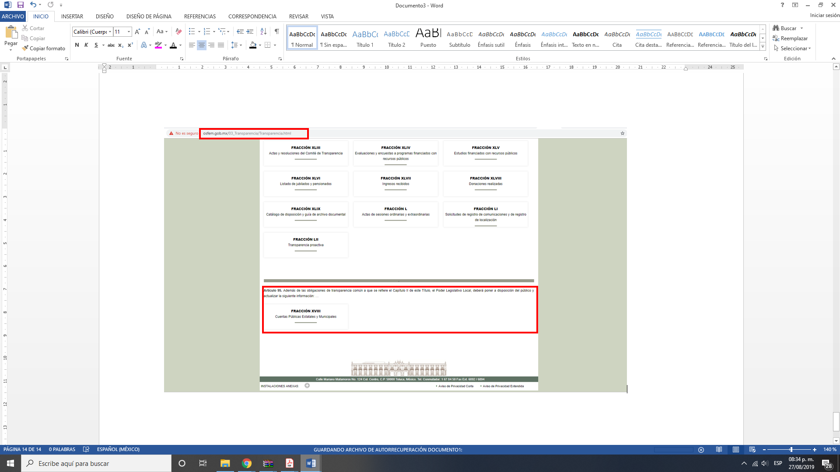
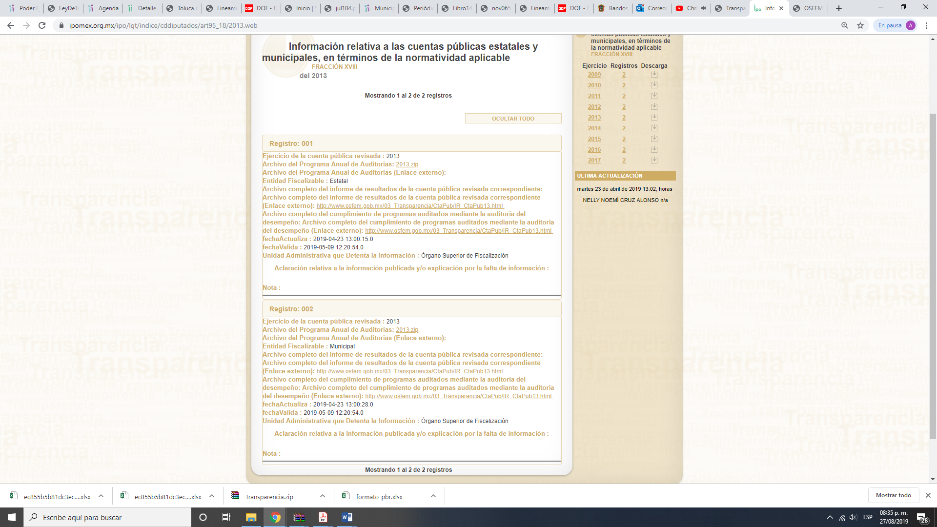
De las imágenes insertas con anterioridad, se advierte que, contrario a lo manifestado por el Sujeto Obligado, la información señalada en los numerales 1 a 10, no se encuentra publicada en dicha liga electrónica, no obstante las indicaciones que manifestó dicho ente para acceder a la misma; por lo que resulta fundado el agravio esgrimido por el recurrente en el Recurso de Revisión 05631/INFOEM/IP/RR/2019.

Por otra parte, no pasa desapercibido para este Instituto que el agravio de la Particular en el Recurso de Revisión 05632/INFOEM/IP/RR/2019, consistió en que a la fecha de la interposición del Recurso de Revisión, el Ayuntamiento de San Simón de Guerrero no registró respuesta a su requerimiento de acceso a la información, como se verificó en el Sistema de Acceso a la Información Mexiquense (SAIMEX), plataforma utilizada para presentar el requerimiento de información.

En ese orden de ideas, el plazo con el que contaba el Sujeto Obligado para emitir contestación al requerimiento informativo, comenzó a correr el veinticuatro de mayo de la presente anualidad y feneció el trece de junio del mismo año; toda vez que, la solicitud de información identificada con la clave 00021/SIMOGUER/IP/2019, se presentó el veintitrés de mayo del año en curso; sin embargo, el doce de junio, el Sujeto Obligado solicitó prórroga para atender dicha solicitud y esta venció el veinticuatro del mismo mes y año, lo anterior, sin contar los días veinticinco, veintiséis de mayo; uno, dos, ocho, nueve, quince, dieciséis veintidós y veintitrés de junio, al ser inhábiles de conformidad con el artículo 3°, fracción X, de la Ley de Transparencia y Acceso a la Información Pública del Estado de México y Municipios, así como, el Calendario Oficial en Materia de Transparencia, Acceso a la Información Pública del Estado de México y Municipios, para el año dos mil diecinueve y enero dos mil veinte, publicado en el Periódico Oficial del Gobierno del Estado de México “Gaceta del Gobierno” el diecinueve de diciembre de dos mil dieciocho.
De la revisión de las constancias que obran en el Sistema de acceso a la Información Mexiquense (SAIMEX), se advierte que, tal como lo indicó el Particular, el Ayuntamiento de San Simón de Guerrero, únicamente solicitó prórroga para proporcionar la información solicitada; sin embargo no emitió respuesta a la solicitud de información, dentro de los plazos establecidos en el artículo 163 de la Ley de la materia, pues tenía hasta el veinticuatro de junio de dos mil diecinueve para notificar esa situación; incluso a la fecha de la presente resolución no ha otorgado información o documentación alguna que atienda la solicitud de información; por lo que, resulta evidente que el agravio hecho valer por el Recurrente resulta fundado.

Ahora bien, este Instituto procede a analizar los requerimientos de la Particular, tal y como se expone a continuación:

- Presupuesto asignado a las partidas presupuestales: Desarrollo social y humano, El papel fundamental de la mujer y la perspectiva de género, Integración de la mujer al desarrollo económico, Atención educativa a hijos de madres trabajadoras, Familia, población y participación de la mujer, Fomento a la cultura de equidad de género, Atención integral a la mujer.
11. Presupuesto de Egresos por clasificación programática correspondiente al Pilar Gobierno Solidario
12. Programa “El papel fundamental de la mujer y la perspectiva de género” con clave 02060805
13. Subprograma 0206080501
14. Proyectos 020608050101, 020608050102, 020608050103
15. Subprograma 0206080502
16. Proyectos 020608050201, 020608050202
17. Presupuesto de Egresos clasificado por objeto de gasto (desglosado solamente por capítulos generales 1000. 2000. 3000. 4000, 5000. 6000, 7000, 8000, 9000), de la dependencia General I00 Desarrollo Social y la Dependencia Auxiliar 152 Atención a la Mujer

Es necesario, precisar que los requerimientos de información señalados en los numerales 12, 13, 14, 15 y 16, consisten en los programas que se refieren en el requerimiento de información identificado con el numeral 1; tal y como a manera de referencia, se desprende del Manual para la planeación, programación y presupuesto municipal para el ejercicio fiscal 2016, el cual se inserta a continuación:
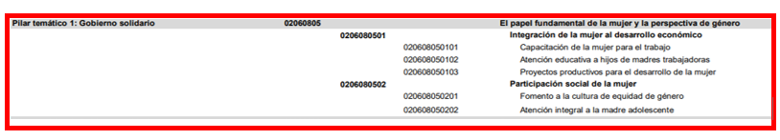
(Consultado en https://legislacion.edomex.gob.mx/sites/legislacion.edomex.gob.mx/files/files/pdf/gct/2015/oct304.pdf, el veintiocho de agosto a las trece horas).

Al respecto, el Manual para la Planeación, Programación y Presupuesto de Egresos Municipal para el Ejercicio Fiscal, del dos mil trece al dos mil diecinueve, (consultado en la liga electrónica https://legislacion.edomex.gob.mx/sites/legislacion.edomex.gob.mx/files/files/pdf/gct/2018/nov065.pdf), determina que para dar seguimiento a la ejecución del Presupuesto de Egresos Municipal de conformidad con el artículo 32 párrafo segundo de la Ley de Fiscalización Superior del Estado de México, los entes municipales deben presentar el informe mensual dentro de los veinte días posteriores al término del mes correspondiente. Este informe debe contener diversos formatos entre los que se encuentra el Avance Presupuestal de Egresos Detallado (PbRM10a), como se observa en las imágenes siguientes:

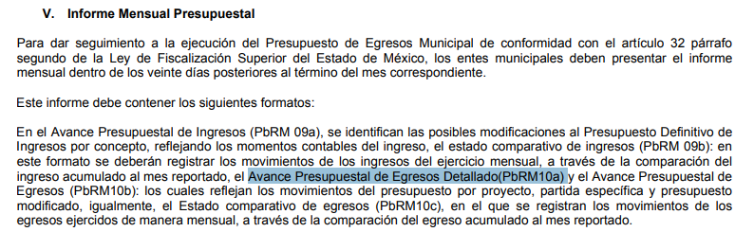

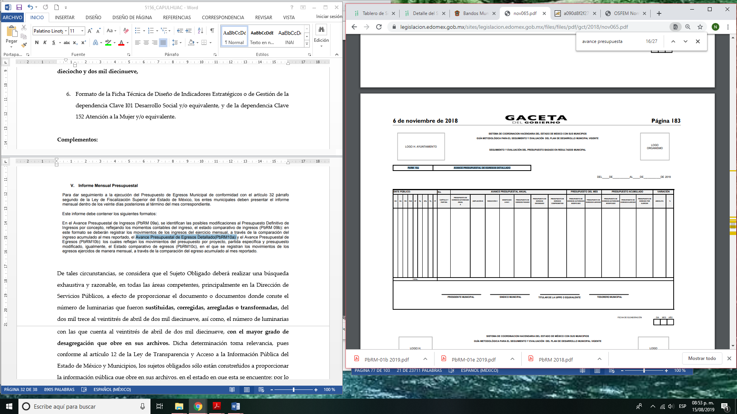

De tales circunstancias, se considera que el Sujeto Obligado deberá realizar una búsqueda exhaustiva y razonable, en todas las áreas competentes, a efecto de proporcionar el documento o documentos donde conste el presupuesto asignado a los rubros señalados por el Particular.

- Presupuesto de Egresos por Objeto del Gasto y Dependencia General (PbRM 04b).
- Presupuesto de Egresos por Objeto de Gasto de la dependencia Clave I01 Desarrollo Social y/o equivalente, y de la dependencia Clave 152 Atención a la Mujer y/o equivalente.

Sobre este Punto, esta Ponencia Resolutora identificó que el Ayuntamiento de San Simón de Guerrero puede tener en sus archivos los documentos que den cuenta de la información requerida, toda vez que el citado Manual para la Planeación, Programación y Presupuesto de Egresos Municipal, prevé que el presupuesto por objeto de gasto es aquel que agrupa en listados homogéneos y coherentes, los bienes y servicios que el gobierno adquiere para realizar sus funciones; su estructura está conformada por nueve grandes capítulos en que se integra su clasificación.

Asimismo, el Particular señaló puntualmente requerir el formato PbRM-04b, el cual está considerado entre los documentos que conforma al Manual referido en el párrafo que precede, el Sujeto Obligado está constreñido a elaborar. A manera de referencia se muestra la imagen siguiente:



Asimismo, este Instituto llevó a cabo la búsqueda del formato descrito tanto en la página institucional del Sujeto Obligado como en la plataforma de Información Pública de Oficio (IPOMEX), sin encontrar algún documento al respecto; no obstante a manera de referencia se muestra la imagen del formato descrito a continuación:
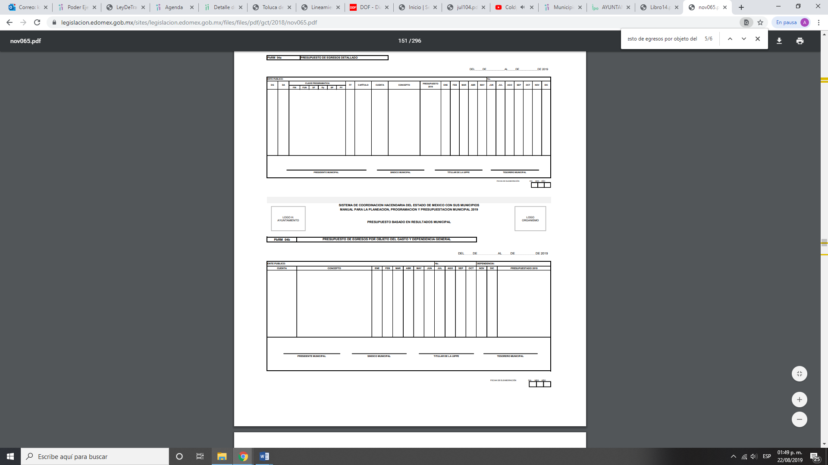
De tales circunstancias, se considera que el Sujeto Obligado deberá realizar una búsqueda exhaustiva y razonable, en todas las áreas competentes, a efecto de proporcionar el documento o documentos donde conste el presupuesto de Egresos por Objeto del Gasto y Dependencia General (PbRM 04b).

- Carátulas de Presupuesto de Ingresos y Egresos (PbRM 03b y PbRM 04d).

Con relación al presente requerimiento, del Manual para la Planeación, Programación y Presupuesto de Egresos Municipal, se advirtió que el formato PbRM-03b, corresponde a la Carátula del Presupuesto de Ingresos, formato que integra el Proyecto de Presupuesto de Egresos, tal como queda evidenciado en la imagen siguiente:

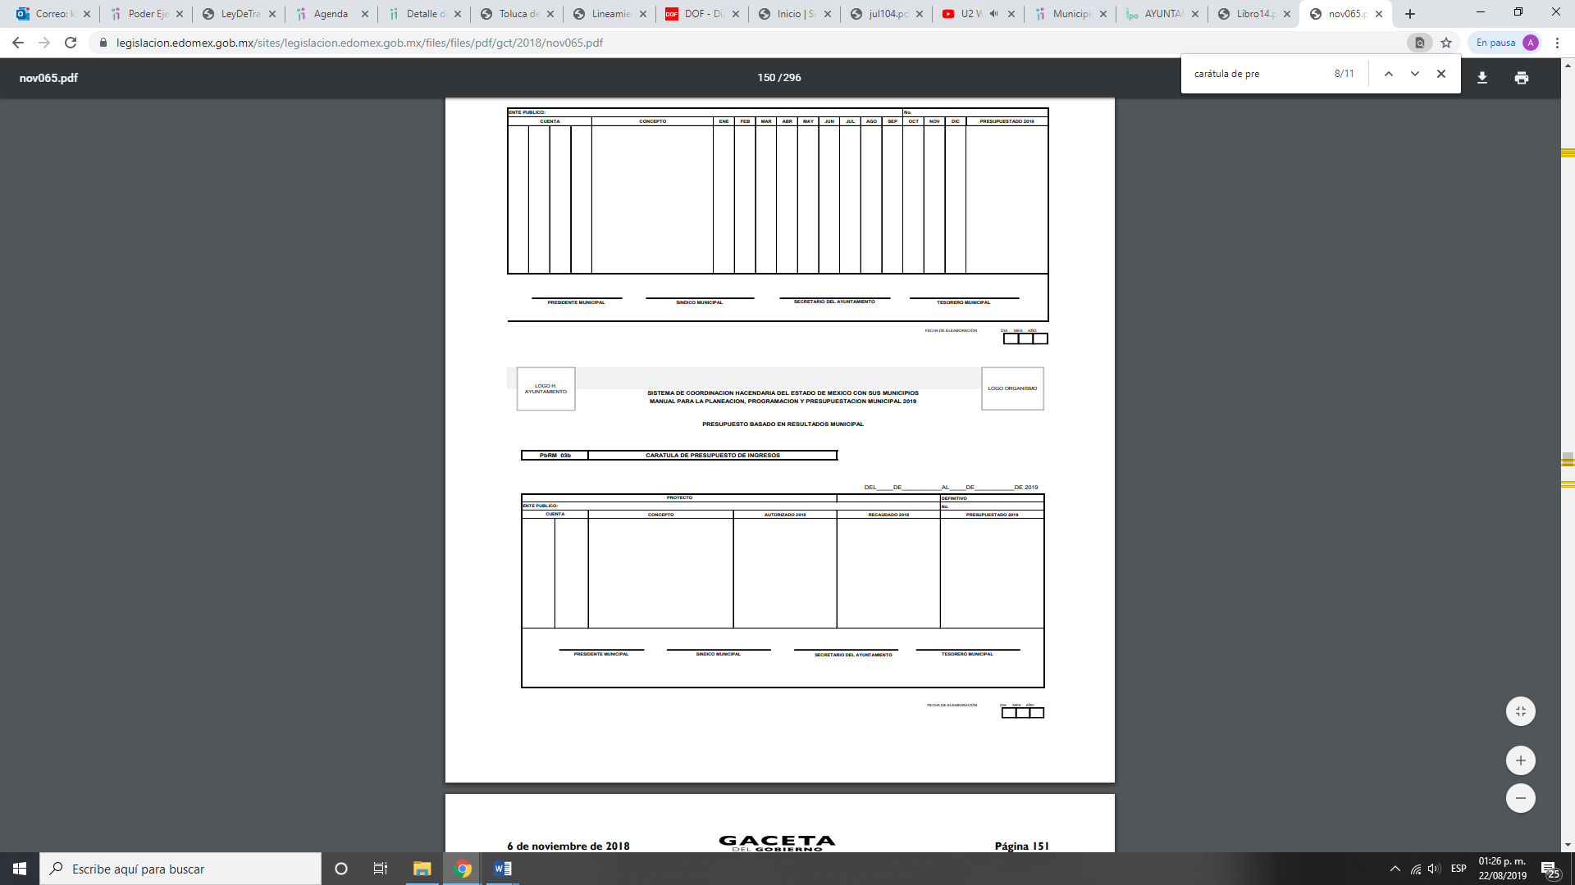
Asimismo, respecto de la carátula de Presupuesto de Egresos (PbRM 04d), se observa que en la normatividad antes mencionada, se encuentra establecido que este formato debe registrar los importes del formato por Capítulo de Gasto, y de igual forma, éste integra el Proyecto de Presupuesto de Egresos, a efecto de que el Sujeto Obligado tenga claridad respecto al formato, se inserta a continuación:

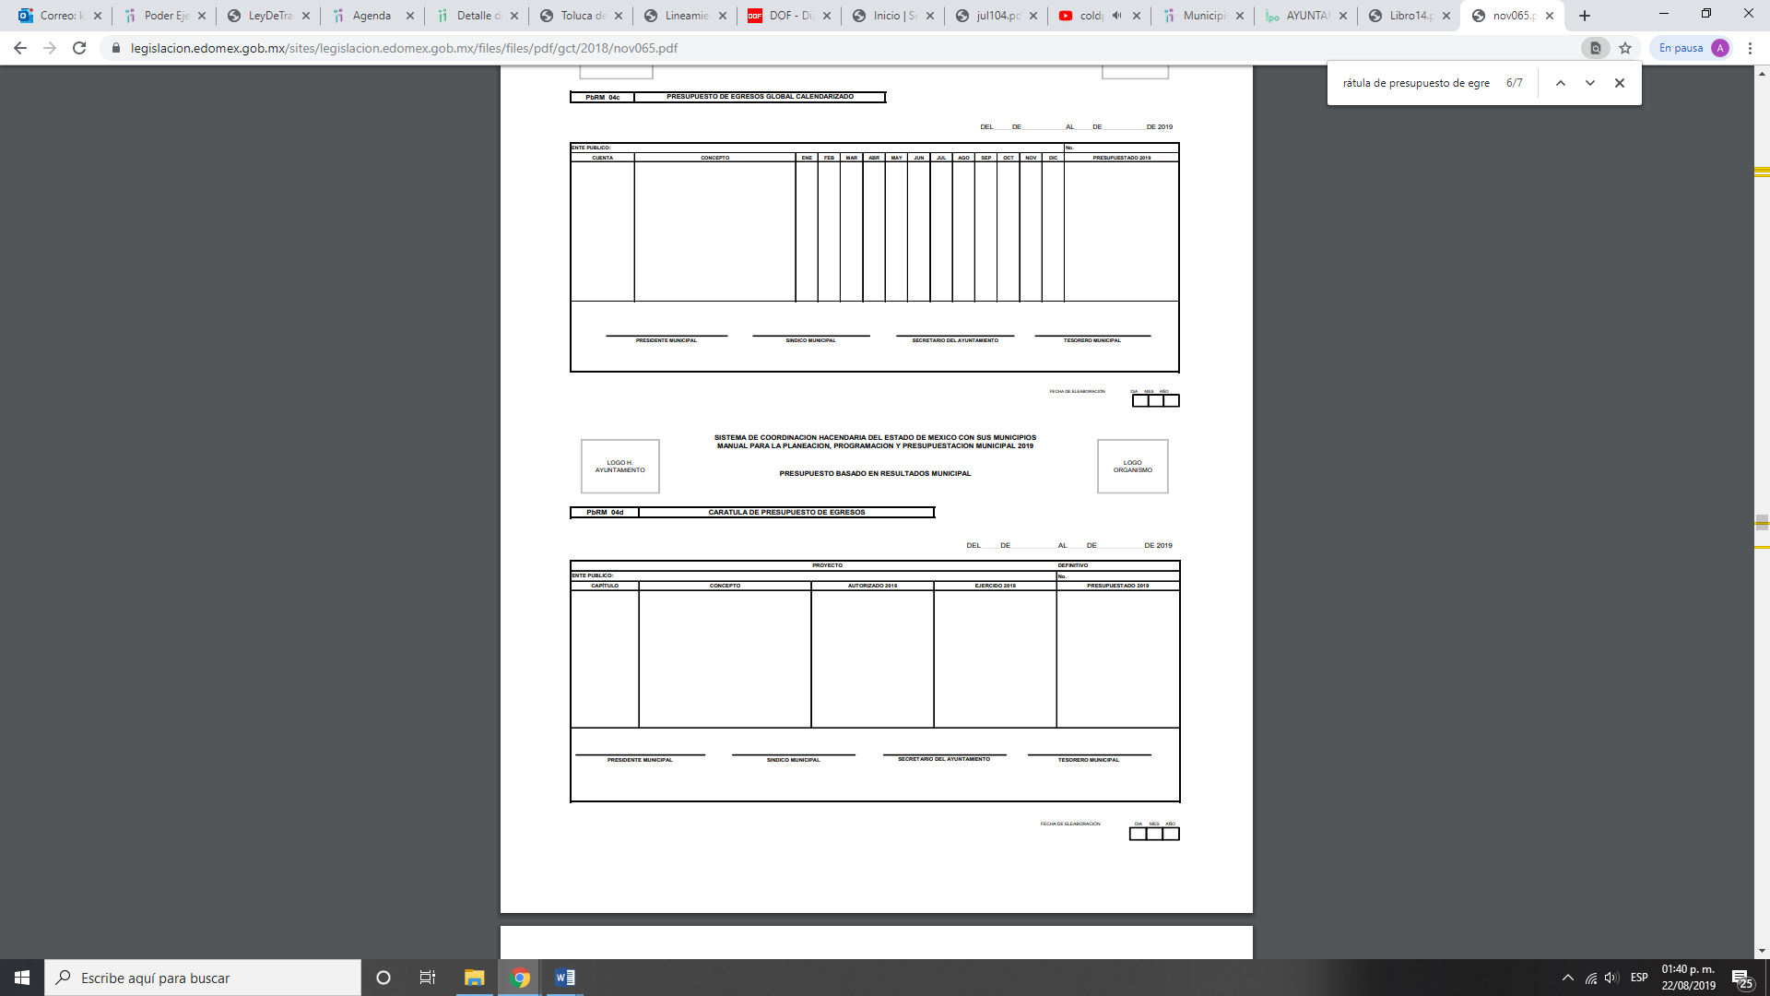

De tales circunstancias, se considera que el Sujeto Obligado deberá realizar una búsqueda exhaustiva y razonable, en todas las áreas competentes, a efecto de proporcionar el documento o documentos donde consten las carátulas de Presupuesto de Ingresos y Egresos (PbRM 03b y PbRM 04d).
- Formatos del Programa Anual PbRM-01a, PbRM-01b, PbRM-01c, PbRM-01d, PbRM-01e y PbRM-02a, de la dependencia Clave I01 Desarrollo Social y/o equivalente; y de la dependencia auxiliar Clave 152 Atención a la Mujer y/o Equivalente.
- Formato de la Ficha Técnica de Diseño de Indicadores Estratégicos o de Gestión de la dependencia Clave I01 Desarrollo Social y/o equivalente, y de la dependencia Clave 152 Atención a la Mujer y/o equivalente.
- Dirección o área de la que depende la unidad administrativa con Clave 152 Atención a la Mujer y/o equivalente.
- Denominación de la dependencia auxiliar con Clave 152 Atención a la Mujer y/o equivalente del Municipio.
18. Formatos PbRM 01a, PbRM 01b, PbRM 01c, PbRM 01d y PbRM 02a, de la dependencia Clave I01 Desarrollo Social y/o equivalente; y de la dependencia auxiliar Clave 152 Atención a la Mujer y/o Equivalente.
19. Nombre de la dependencia responsable de la atención a la mujer y si es o no dirección de área, y si dependen de alguna otra unidad administrativa.

Respecto a los formatos (PbRM-01a, PbRM-01b, PbRM-01c, PbRM-01d, PbRM-01e), se tiene que de acuerdo al multicitado Manual, la información contenida en dichos formatos se consideran para la realización del Presupuesto de Egresos.

Por lo que respecta al formato (PbRM-2a), se tiene observa que se trata de aquel en el que se calendarizan las metas de actividad, el cual tiene por objeto identificar trimestralmente la ejecución de la meta anual e integrar el proyecto anual del municipio, tal y como se advierte a continuación:

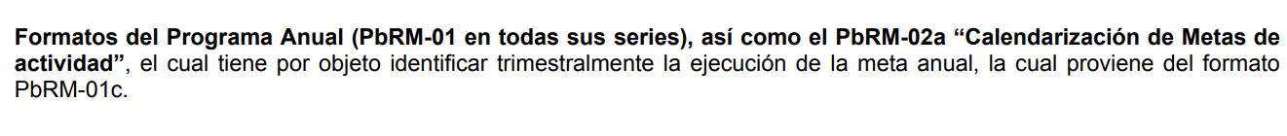

Ahora bien, esta ponencia Resolutora, advirtió que el denominado PbRM-01d, da cuenta de las Fichas Técnicas de Diseño de Indicadores Estratégicos o de Gestión de la dependencia Clave I01 Desarrollo Social y/o equivalente, y de la dependencia Clave 152 Atención a la Mujer y/o equivalente, que corresponde al requerimiento identificado con el numeral 6, asimismo, en los formatos (PbRM-01a, PbRM-01b, PbRM-01c, PbRM-01d, PbRM-01e, PbRM-2a), es viable consultar la información solicitada en los requerimientos 7, 8 y 19 toda vez que, de dichos formatos sería posible apreciar el nombre de la dependencia general y de la dependencia auxiliar -Atención a la mujer-.

Por otra parte, este Instituto llevó a cabo la búsqueda de los formatos descritos tanto en la página institucional del Sujeto Obligado como en la plataforma de Información Pública de Oficio (IPOMEX), sin encontrar algún documento al respecto; no obstante a manera de referencia se muestra la imagen del formato correspondiente al PbRM 1d, que corresponde al Ayuntamiento de Texcalyacac.
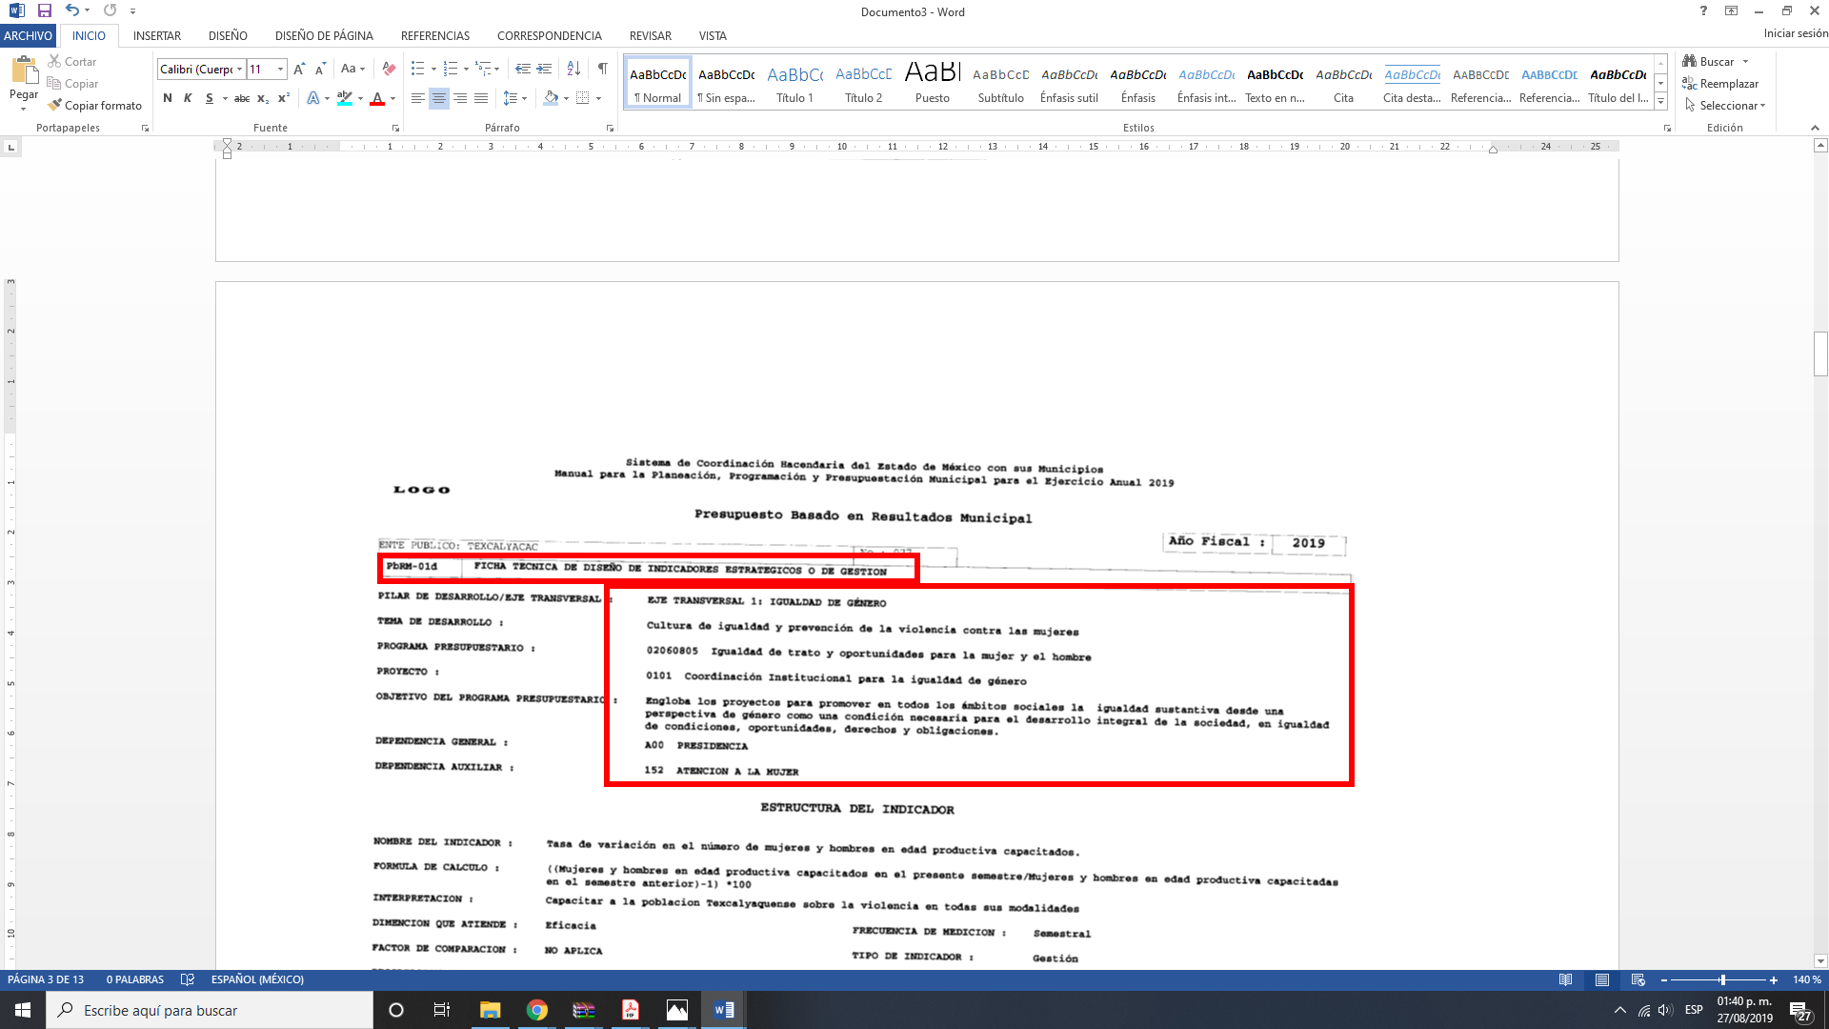
Ahora bien, por lo que respecta a los requerimientos 9 y 10, los cuales consisten en lo siguiente:

9. Fuente de financiamiento en materia de género o atención a la mujer de carácter estatal, federal o internacional, y el monto.
10. Monto de recursos gestionados en materia de género o atención a la mujer en el Municipio.

Sobre estos puntos, es necesario traer a colación lo establecido en el Bando Municipal de San Simón de Guerrero 2019, tal y como se advierte a continuación:

TÍTULO CUARTO
DEL GOBIERNO MUNICIPAL, AUTORIDADES, DEPENDENCIAS, ORGANISMOS AUXILIARES Y PARTICIPACION CIUDADANA

CAPÍTULO QUINTO
DEL CONSEJO MUNICIPAL DE LA MUJER

Artículo 65. En el Municipio de San Simón de Guerrero, las mujeres y los hombres, tienen los mismos derechos y las mismas obligaciones que la Ley les reconoce y les otorga.

Es obligación de la Administración Pública Municipal, garantizar que la equidad de género sea una realidad entre los sansimonenses, debiendo velar por su irrestricto cumplimiento.
La equidad de género es para el Municipio de San Simón de Guerrero, una estrategia:
I. Para lograr la igualdad entre los sexos a través de la justicia. Partiendo de la diferencia en oportunidades y derechos surgida de la asignación de roles sociales,
II. Para establecer mecanismos de compensación para lograr que hombres y mujeres tengan las mismas oportunidades,
III. Para que tengan un acceso equivalente a los recursos, beneficios y servicios del Estado, y alcancen una distribución equilibrada de poder.
IV. Para modificar las circunstancias que impiden a las personas el ejercicio pleno de sus derechos y el acceso a las oportunidades a través de medidas estructurales, legales o de política pública.

Artículo 66. Para lograr los fines enumerados en el artículo anterior, se crea el Consejo Municipal de la Mujer, órgano desconcentrado que tiene por objeto:

I. Acelerar la participación en condiciones de igualdad de la mujer en el ámbito político, económico, social, cultural y civil, o en cualquier otro ámbito.
II. Promover entre la población del Municipio una visión colectiva de la equidad de género.
III. Promover recursos económicos en apoyo de proyectos productivos que beneficien a grupos de mujeres para mejorar su situación familiar.
IV. Promover la conformación de brigadas de salud integradas por mujeres para superar condiciones de insalubridad en la población municipal.
V. Promover talleres de atención psicológica, a mujeres, víctimas de violencia intrafamiliar.

Artículo 66. Para lograr los fines enumerados en el artículo anterior, se crea el Consejo Municipal de la Mujer, órgano desconcentrado que tiene por objeto:
I. Acelerar la participación en condiciones de igualdad de la mujer en el ámbito político, económico, social, cultural y civil, o en cualquier otro ámbito.
II. Promover entre la población del Municipio una visión colectiva de la equidad de género.
III. Promover recursos económicos en apoyo de proyectos productivos que beneficien a grupos de mujeres para mejorar su situación familiar.
IV. Promover la conformación de brigadas de salud integradas por mujeres para superar condiciones de insalubridad en la población municipal.
V. Promover talleres de atención psicológica, a mujeres, víctimas de violencia intrafamiliar.

Artículo 67. De la integración del Consejo Municipal de la Mujer:
a) El Consejo es un organismo centralizado de la Administración Pública Municipal, cuya jerarquía corresponderá a una Dirección Municipal.
b) El Consejo contara con una titular responsable de cumplir las funciones descritas u objetivos descritos anteriormente y su designación se hará mediante Cabildo.
c) El H. Ayuntamiento expedirá el Reglamento que regule la integración, los fines, su objeto, las funciones y las atribuciones del Consejo.

Artículo 68. Respecto al derecho de las mujeres a una vida libre de violencia, le corresponde al Municipio:
I. Formular e implementar, en concordancia con las políticas nacional y estatal, una política pública municipal orientada a erradicar la violencia contra las mujeres.
II. Promover cursos de capacitación a las personas que atiendan a víctimas de violencia.
III. Apoyar la creación de programas de reeducación integral para los agresores.
IV. Promover la equidad de género.
V. Apoyar la creación de refugios seguros para las víctimas.
VI. Participar y coadyuvar en la prevención, atención y erradicación de la violencia contra las mujeres.
VII. Informar a la población sobre la gravedad de la violencia contra ellas.

De la normatividad, antes transcrita se desprende que dentro de las atribuciones del Ayuntamiento de San Simón de Guerrero, se encuentra el fomentar e implementar en concordancia con las políticas nacional y estatal políticas públicas municipales para las mujeres, asimismo se establece que el Consejo Municipal de la Mujer es un organismo centralizado de la administración pública municipal, cuya jerarquía depende de una Dirección Municipal, el cual promueve recursos económicos en apoyo de proyectos productivos que beneficien a grupos de mujeres.

No obstante, este Instituto realizó una búsqueda en el Portal de Información Pública de Oficio Mexiquense del Sujeto Obligado, a efecto de revisar si dentro de la estructura orgánica de dicho ente, se encontraba lo relativo al Consejo Municipal de la Mujer; sin embargo no fue posible advertir información al respecto.

De lo antes expuesto, se colige que, el Ayuntamiento de San Simón de Guerrero, cuenta con la información que solicita el Particular consistente en la Fuente de financiamiento en materia de género o atención a la mujer de carácter estatal, federal o internacional, y el monto, así como el monto de recursos gestionados en materia de género o atención a la mujer en el Municipio, toda vez que, como se ha expuesto con antelación, dicho ente genera políticas públicas en coordinación con las políticas nacional y estatal para el desarrollo de las mujeres.

Aunado a que establece que el Consejo Municipal de la Mujer es un organismo centralizado de la administración pública municipal, cuya jerarquía depende de una Dirección Municipal, el cual promueve recursos económicos en apoyo de proyectos productivos que beneficien a grupos de mujeres.

Conforme a lo anterior, se considera que el Sujeto Obligado incumplió con el procedimiento de búsqueda establecido en el artículo 162 de la Ley de Transparencia y Acceso a la Información Pública del Estado de México y Municipios; toda vez que no requirió al Consejo Municipal de la Mujer los requerimientos de información que nos ocupan en este apartado.

Establecido lo anterior, resulta dable ordenar al Sujeto Obligado realizar una búsqueda exhaustiva y razonable, en todas las áreas competentes, a efecto de proporcionar el documento o documentos donde conste lo solicitado por el particular; en caso de no contar con información, lo deberá hacer del conocimiento del Recurrente en términos de lo establecido en el artículo 19, segundo párrafo de la Ley de Transparencia y Acceso a la Información Pública del Estado de México y Municipios.

SEXTO. Decisión.

Con fundamento en el artículo 186, fracciones III y IV, de la Ley de Transparencia y Acceso a la Información Pública del Estado de México y Municipios, este Instituto considera procedente REVOCAR la respuesta del Sujeto Obligado en la solicitud de información 00022/SIMOGUER/IP/2019; y ORDENAR al Ayuntamiento de San Simón de Guerrero, la entrega de la información requerida en las solicitudes 00022/SIMOGUER/IP/2019 y 00021/SIMOGUER/IP/2019, a través del Sistema de Acceso a la Información Mexiquense (SAIMEX), previa búsqueda exhaustiva y razonable, los documentos que den cuenta de lo siguiente:

De los ejercicios fiscales dos mil trece, dos mi catorce, dos mil quince, dos mil dieciséis, dos mil diecisiete, dos mil dieciocho y dos mil diecinueve:

- Presupuesto asignado a las partidas presupuestales: Desarrollo social y humano, El papel fundamental de la mujer y la perspectiva de género, Integración de la mujer al desarrollo económico, Atención educativa a hijos de madres trabajadoras, Familia, población y participación de la mujer, Fomento a la cultura de equidad de género, Atención integral a la mujer.
- Presupuesto de Egresos por clasificación programática correspondiente al Pilar Gobierno Solidario
- Programa “El papel fundamental de la mujer y la perspectiva de género” con clave 02060805
- Subprograma 0206080501
- Proyectos 020608050101, 020608050102, 020608050103
- Subprograma 0206080502
- Proyectos 020608050201, 020608050202
- Presupuesto de Egresos por Objeto del Gasto y Dependencia General (PbRM 04b).
- Carátulas de Presupuesto de Ingresos y Egresos (PbRM 03b y PbRM 04d).
- Formatos del Programa Anual PbRM-01a, PbRM-01b, PbRM-01c, PbRM-01d, PbRM-01e y PbRM-02a, de la dependencia Clave I01 Desarrollo Social y/o equivalente; y de la dependencia auxiliar Clave 152 Atención a la Mujer y/o Equivalente.
- Presupuesto de Egresos por Objeto de Gasto de la dependencia Clave I01 Desarrollo Social y/o equivalente, y de la dependencia Clave 152 Atención a la Mujer y/o equivalente.
- Monto de recursos gestionados en materia de género o atención a la mujer en el Municipio.
- Presupuesto de Egresos clasificado por objeto de gasto (desglosado solamente por capítulos generales 1000. 2000. 3000. 4000, 5000. 6000, 7000, 8000, 9000), de la dependencia General I00 Desarrollo Social y la Dependencia Auxiliar 152 Atención a la Mujer
- Formatos PbRM 01a, PbRM 01b, PbRM 01c, PbRM 01d y PbRM 02a, de la dependencia Clave I01 Desarrollo Social y/o equivalente; y de la dependencia auxiliar Clave 152 Atención a la Mujer y/o Equivalente.

De los ejercicios fiscales dos mil quince, dos mil dieciséis, dos mil diecisiete, dos mil dieciocho y dos mil diecinueve:
- Formato de la Ficha Técnica de Diseño de Indicadores Estratégicos o de Gestión de la dependencia Clave I01 Desarrollo Social y/o equivalente, y de la dependencia Clave 152 Atención a la Mujer y/o equivalente.

A la fecha de la solicitud lo siguiente:

- Dirección o área de la que depende la unidad administrativa con Clave 152 Atención a la Mujer y/o equivalente.
- Denominación de la dependencia auxiliar con Clave 152 Atención a la Mujer y/o equivalente del Municipio.
- Fuente de financiamiento en materia de género o atención a la mujer de carácter estatal, federal o internacional, y el monto.
- Nombre de la dependencia responsable de la atención a la mujer y si es o no dirección de área, y si dependen de alguna otra unidad administrativa.

En caso de no contar con la información señalada con los numerales 1, 2, 3, 4, 5, 6, 7, 12 y 18, deberá hacerlo del conocimiento del Recurrente de conformidad con lo establecido en el artículo 19, párrafo segundo de la Ley de Transparencia y Acceso a la Información Pública del Estado de México y Municipios.

SÉPTIMO. Vista a la Contraloría Interna y Órgano de Control y Vigilancia.

En el caso en estudio, ha quedado señalado que el Ayuntamiento de San Simón de Guerrero no dio atención a la solicitud de acceso a la información pública de conformidad con lo dispuesto en los artículos 155, 159, 160 de la Ley de Transparencia y Acceso a la Información Pública del Estado de México y Municipios, toda vez que como quedó precisado, solicitó prorroga; empero no dio respuesta a la solicitud de información; por lo que se advierte una atención inadecuada del derecho de acceso a la información, toda vez que no atendió la solicitud identificada con la clave 00021/SIMOGUER/IP/2019.

Al respecto, el artículo 36, fracción X, del ordenamiento jurídico en cita, establece que es atribución de este Instituto hacer del conocimiento del Órgano Interno de Control o equivalente de cada Sujeto Obligado las infracciones a esta Ley. En ese sentido, de conformidad con lo previsto en el artículo 222, fracción I, de dicho ordenamiento, son causas de responsabilidad administrativa cualquier acto u omisión que provoque la suspensión o deficiencia en la atención de las solicitudes de información.

Por su parte, el artículo 223 de la Ley de Transparencia y Acceso a la Información Pública del Estado de México y Municipios, prevé que este Instituto deberá dar vista a la Contraloría Interna, con el fin de que determine el grado de responsabilidad de los servidores públicos que incumplan con las obligaciones establecidas en la Ley.

Sobre el particular, si bien, la presente resolución no tiene por objetivo investigar y determinar posibles violaciones al derecho de acceso a la información, toda vez que este Organismo Autónomo, advirtió la falta de respuesta del Sujeto Obligado, se considera procedente dar vista al Contralor Interno y Titular del Órgano de Control y Vigilancia de este Instituto.

R E S U E L V E

PRIMERO. Resultan FUNDADAS las razones o motivos de inconformidad hechos valer por el Recurrente, en términos de los considerandos QUINTO y SEXTO de la presente Resolución, en los Recursos de Revisión 05631/INFOEM/IP/RR/2019 y 05632/INFOEM/IP/RR/2019.

SEGUNDO. Se REVOCAN la respuesta emitidas por el Ayuntamiento de San Simón de Guerrero, en las solicitudes de información 00021/SIMOGUER/IP/2019 y 00022/SIMOGUER/IP/2019.

TERCERO. Se ORDENA al Ayuntamiento de San Simón de Guerrero, a efecto de que, previa búsqueda exhaustiva y razonable, entregue a través del Sistema de Acceso a la Información Mexiquense (SAIMEX), los documentos que den cuenta de lo siguiente:

De los ejercicios fiscales dos mil trece, dos mi catorce, dos mil quince, dos mil dieciséis, dos mil diecisiete, dos mil dieciocho y dos mil diecinueve:

- Presupuesto asignado a las partidas presupuestales: Desarrollo social y humano, El papel fundamental de la mujer y la perspectiva de género, Integración de la mujer al desarrollo económico, Atención educativa a hijos de madres trabajadoras, Familia, población y participación de la mujer, Fomento a la cultura de equidad de género, Atención integral a la mujer.
- Presupuesto de Egresos por clasificación programática correspondiente al Pilar Gobierno Solidario
- Programa “El papel fundamental de la mujer y la perspectiva de género” con clave 02060805
- Subprograma 0206080501
- Proyectos 020608050101, 020608050102, 020608050103
- Subprograma 0206080502
- Proyectos 020608050201, 020608050202
- Presupuesto de Egresos por Objeto del Gasto y Dependencia General (PbRM 04b).
- Carátulas de Presupuesto de Ingresos y Egresos (PbRM 03b y PbRM 04d).
- Formatos del Programa Anual PbRM-01a, PbRM-01b, PbRM-01c, PbRM-01d, PbRM-01e y PbRM-02a, de la dependencia Clave I01 Desarrollo Social y/o equivalente; y de la dependencia auxiliar Clave 152 Atención a la Mujer y/o Equivalente.
- Presupuesto de Egresos por Objeto de Gasto de la dependencia Clave I01 Desarrollo Social y/o equivalente, y de la dependencia Clave 152 Atención a la Mujer y/o equivalente.
- Monto de recursos gestionados en materia de género o atención a la mujer en el Municipio.
- Presupuesto de Egresos clasificado por objeto de gasto (desglosado solamente por capítulos generales 1000. 2000. 3000. 4000, 5000. 6000, 7000, 8000, 9000), de la dependencia General I00 Desarrollo Social y la Dependencia Auxiliar 152 Atención a la Mujer
- Formatos PbRM 01a, PbRM 01b, PbRM 01c, PbRM 01d y PbRM 02a, de la dependencia Clave I01 Desarrollo Social y/o equivalente; y de la dependencia auxiliar Clave 152 Atención a la Mujer y/o Equivalente.

De los ejercicios fiscales dos mil quince, dos mil dieciséis, dos mil diecisiete, dos mil dieciocho y dos mil diecinueve:

- Formato de la Ficha Técnica de Diseño de Indicadores Estratégicos o de Gestión de la dependencia Clave I01 Desarrollo Social y/o equivalente, y de la dependencia Clave 152 Atención a la Mujer y/o equivalente.

A la fecha de la solicitud lo siguiente:

- Dirección o área de la que depende la unidad administrativa con Clave 152 Atención a la Mujer y/o equivalente.
- Denominación de la dependencia auxiliar con Clave 152 Atención a la Mujer y/o equivalente del Municipio.
- Fuente de financiamiento en materia de género o atención a la mujer de carácter estatal, federal o internacional, y el monto.
- Nombre de la dependencia responsable de la atención a la mujer y si es o no dirección de área, y si dependen de alguna otra unidad administrativa.

En caso de no contar con la información señalada con los numerales 1, 2, 3, 4, 5, 6, 7, 12 y 18, deberá hacerlo del conocimiento del Recurrente de conformidad con lo establecido en el artículo 19, párrafo segundo de la Ley de Transparencia y Acceso a la Información Pública del Estado de México y Municipios.

CUARTO. NOTIFÍQUESE la presente Resolución al Titular de la Unidad de Transparencia del Sujeto Obligado, para que conforme al artículo 186 último párrafo, 189 segundo párrafo y 194 de la Ley de Transparencia y Acceso a la Información Pública del Estado de México y Municipios; dé cumplimiento a lo ordenado dentro del plazo de diez días hábiles, e informe a este Instituto en un plazo de tres días hábiles siguientes sobre el cumplimiento dado a la presente.

QUINTO. NOTIFÍQUESE a la Recurrente la presente Resolución, asimismo, se hace de su conocimiento que de conformidad con lo establecido en el artículo 196 de la Ley de Transparencia y Acceso a la Información Pública del Estado de México y Municipios podrá promover el Juicio de Amparo en los términos de las leyes aplicables.

ASÍ LO RESUELVEN POR UNANIMIDAD DE VOTOS LOS COMISIONADOS DEL INSTITUTO DE TRANSPARENCIA, ACCESO A LA INFORMACIÓN PÚBLICA Y PROTECCIÓN DE DATOS PERSONALES DEL ESTADO DE MÉXICO Y MUNICIPIOS, ZULEMA MARTÍNEZ SÁNCHEZ; EVA ABAID YAPUR; JOSÉ GUADALUPE LUNA HERNÁNDEZ; JAVIER MARTÍNEZ CRUZ Y LUIS GUSTAVO PARRA NORIEGA, EN LA TRIGÉSIMA SEGUNDA SESIÓN ORDINARIA, CELEBRADA EL CUATRO DE SEPTIEMBRE DE DOS MIL DIECINUEVE, ANTE EL SECRETARIO TÉCNICO DEL PLENO, ALEXIS TAPIA RAMÍREZ.

Zulema Martínez Sánchez
Comisionada Presidenta
(Rúbrica)

José Guadalupe Luna Hernández
Comisionado
(Rúbrica)

Eva Abaid Yapur
Comisionada
(Rúbrica)

Luis Gustavo Parra Noriega
Comisionado
(Rúbrica)

Javier Martínez Cruz
Comisionado
(Rúbrica)

Alexis Tapia Ramírez
Secretario Técnico del Pleno
(Rúbrica)

Esta foja corresponde a la resolución de fecha cuatro de septiembre de dos mil diecinueve, emitida en los recursos de revisión 05631/INFOEM/IP/RR/2019 y su acumulado 05632/INFOEM/IP/RR/2019.

